鼎阳科技2025营收超6亿元，增长最快的电子测试仪器上市公司
来源：onetest仪器资源库
2026年2月26日鼎阳科技发布2025年业绩快报，核心经营数据亮眼：2025年营收6.02亿元，较2024年的4.97亿元同比增长21.03%。净利润1.43亿元，较2024年的1.18亿元同比增长27.45%。成为增长最快的电子测试仪器上市公司。
一、高端仪器增收又增利
鼎阳科技此次业绩双高增，核心源于高端化发展战略的持续落地与深度兑现。2025 年公司坚持自主研发与技术创新，以高强度研发投入持续完善产品矩阵，全年重磅发布 15 款新产品，覆盖射频微波、高分辨率示波器等核心品类，产品性能与指标实现大幅升级，精准契合 5G/6G 通信、AI 算力、半导体等下游高增长赛道的高端测试需求。
产品结构的高端化升级，直接推动盈利水平提升。2025 年前三季度数据已印证这一趋势：公司高端产品营收占比达 30%，同比增长 51.22%，售价 3 万以上、5 万以上产品销售额分别同比增长 46.53%、56.65%，高单价产品增速显著高于整体，带动核心产品平均单价提升 10.11%。高端产品的高毛利属性，进一步推升公司整体盈利水平，让营收增长的同时，净利润实现更快增速，真正做到量价齐升、利随量涨。
二、2025全年15款新品一览
1、2025年12月22日SDS8204A高带宽数字示波器
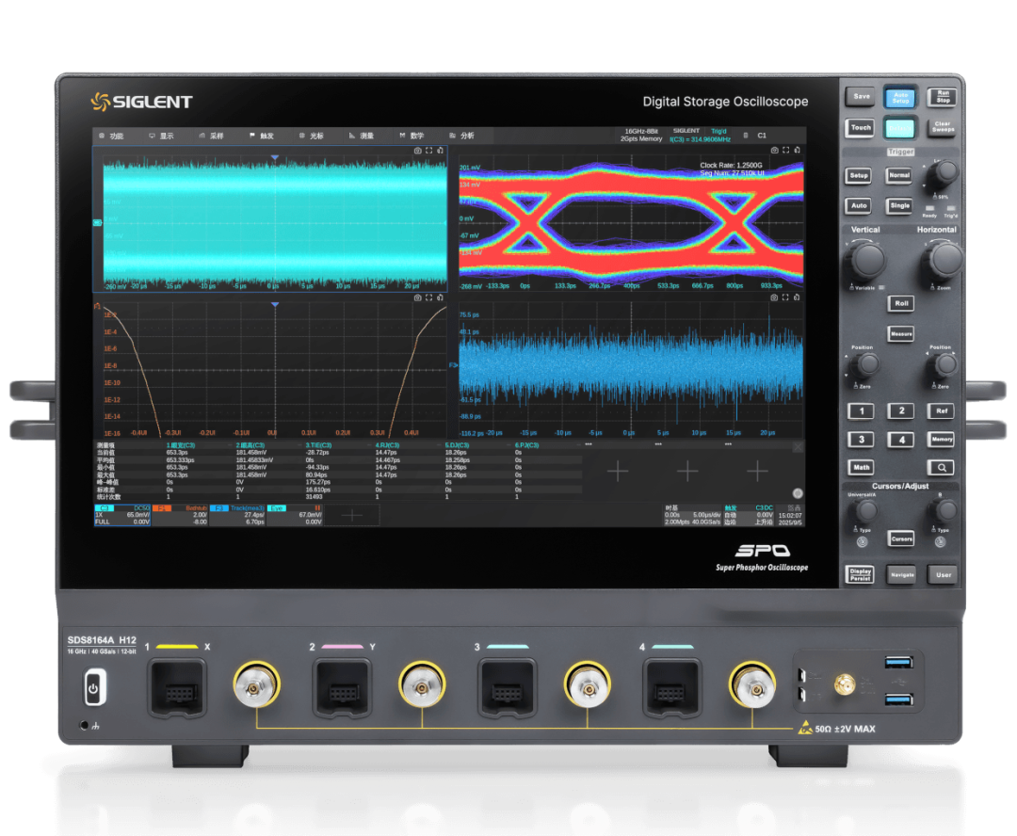
20GHz带宽，8bit，采样率50GSa/s，存储深度最大2.5 Gpts/通道，最高500,000 wfm/s波形捕获率，270 μVrms超低本底噪声。具备丰富的一致性分析功能如MIPI、DDR、PCIe、以太网等，搭配眼图和抖动分析工具及丰富的协议解码，可为半导体研发、高速通信系统验证、车载电子测试等提供全方位的解决方案。
2、2025年12月10日SPB3000X系列源载模拟器
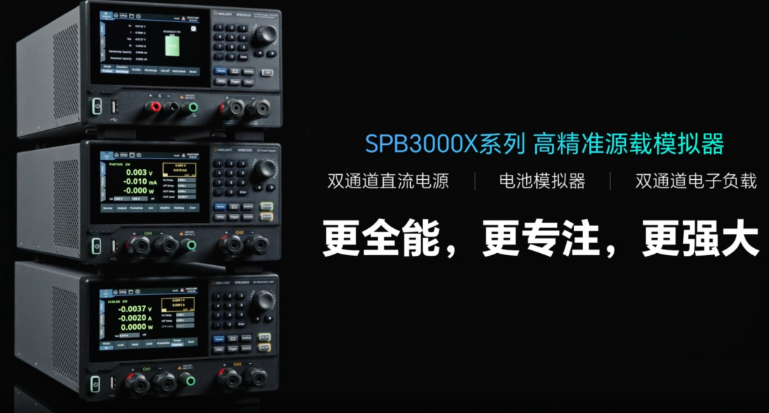
双通道直流电源SPB3100X（30V/20A/200W，*2共400W）、双通道电子负载SPB3200X（60V/40A/300W，*2共600W）、电池模拟器SPB3300X三个机型。具有高精准度、低纹波噪声、快速瞬态响应的性能优势，搭配可视化操作、多接口兼容的设计，覆盖电源供电测试、电子负载测试、电池仿真分析等多种需求。
3、2025年11月18日SNA5000B系列矢量网络分析仪
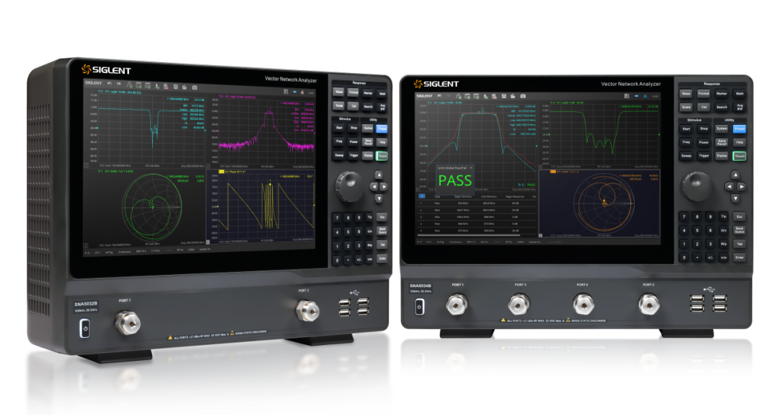
SNA5000B系列提供从100 kHz至26.5 GHz的宽广频率范围，满足当前主流无线通信、高速数字应用等测试需求。其0.1 Hz的频率分辨率和-55 dBm至+20 dBm的宽输出功率设置范围，使工程师能够精准地分析和调试各类射频器件。该系列产品支持2端口和4端口配置，提供高达144 dB (typ) 的动态范围，确保在测试高抑制比滤波器、低噪声放大器等器件时，仍能保持优异的测量精度和动态性能。
4、2025年11月3日多通道相参微波信号发生器
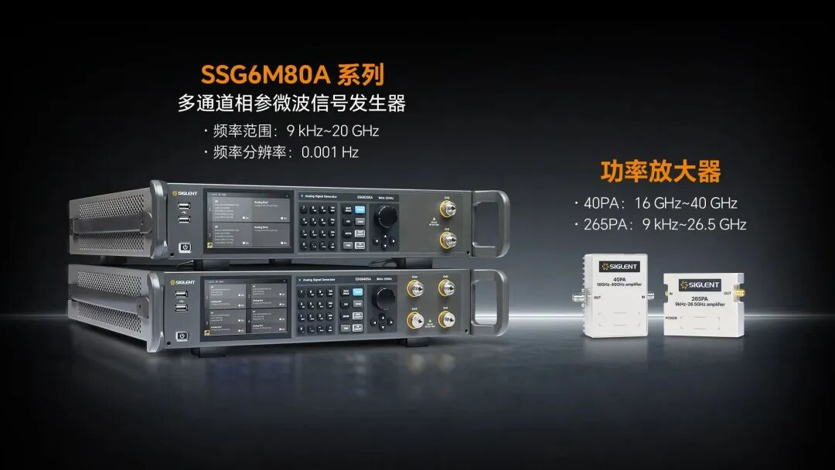
全新一代多通道相参微波信号发生器SSG6M80A系列产品：SSG6283A/SSG6285A（双通道）与SSG6483A/SSG6485A（四通道）。频率覆盖范围从9 kHz至20 GHz，频率分辨率可达0.001 Hz，相位噪声低至-136 dBc/Hz（@1 GHz，10 kHz偏移，测量值），具备多通道稳定相参、通道间独立可调、超低相位噪声、大范围输出功率、纯净频谱输出、高稳定性与高输出精度等核心优势，支持FM/PM模拟调制、脉冲调制、脉冲序列发生器、功率计控制、相位记忆等功能，可广泛适配通信系统测试、卫星通信验证、多天线系统开发等复杂场景，为行业用户提供更高效、更可靠的微波信号发生解决方案。
5、2025年10月10日SDS8204ASDS8000A高分辨率数字示波器
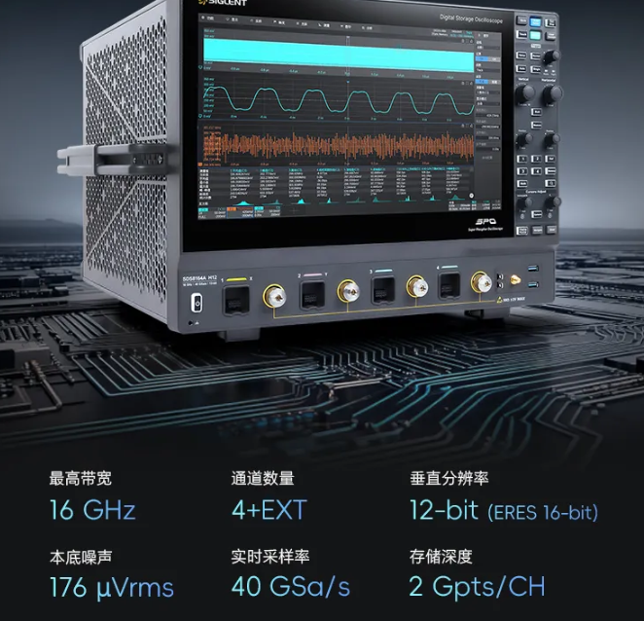
16GHz带宽，12bit，采样率40GSa/s，存储深度最大2 Gpts/通道，176 μVrms超低本底噪声。
6、2025年09月17日SDM4075A系列 7½位数字万用表
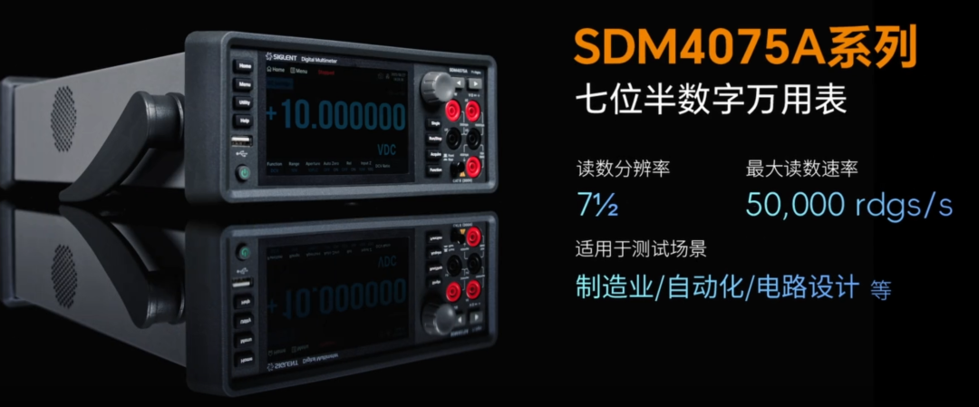
DM4075A拥有7½位读数分辨率，能够检测纳伏级电压、皮安级电流和微欧级电阻的细微变化。相比6½位万用表产品，7½位万用表在分辨率和测量精度上有显著提升，使低功耗电路分析、高精度传感器和新材料研究测试以及长期实验中的数据捕捉更可靠。同时，其宽动态测量范围覆盖微小静态电流到30A大电流，并具备真有效值交流电压和交流电流测量功能，不仅能精准分析IoT设备在待机与工作状态下的功耗，也能满足大功率器件的测试需求。
7、2025年5月27日SDS7000L系列紧凑型数字示波器
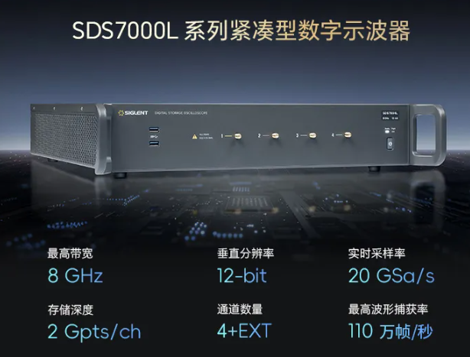
8、2025年5月27日高端旗舰任意波形发生器SDG8000A系列
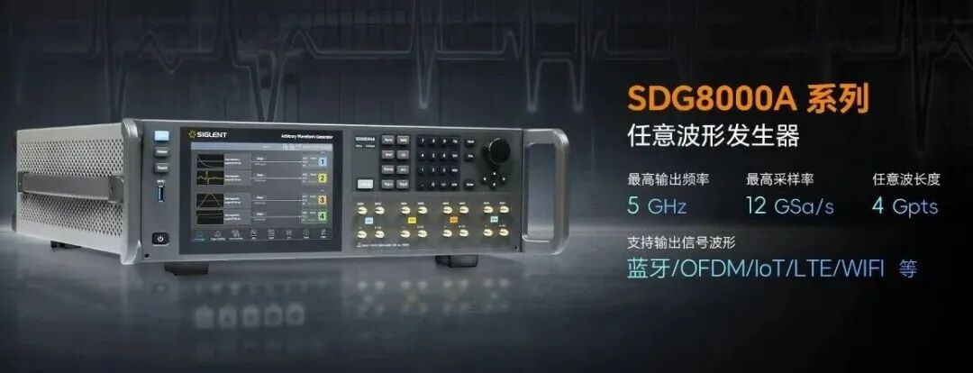
DG8000A系列支持2/4通道配置，具备16-bit垂直分辨率，提供更高的信号保真度。其最高输出频率达5 GHz，最高采样率可达12 GSa/s，确保宽带信号的精确生成。提供高速串行码型信号输出，支持复杂的多层级序列波输出，双脉冲、多音以及线性调频的功能，满足通讯、工业和科研领域广泛的测试需求。
9、2025年4月18日全新SNA5000X-E系列矢量网络分析仪
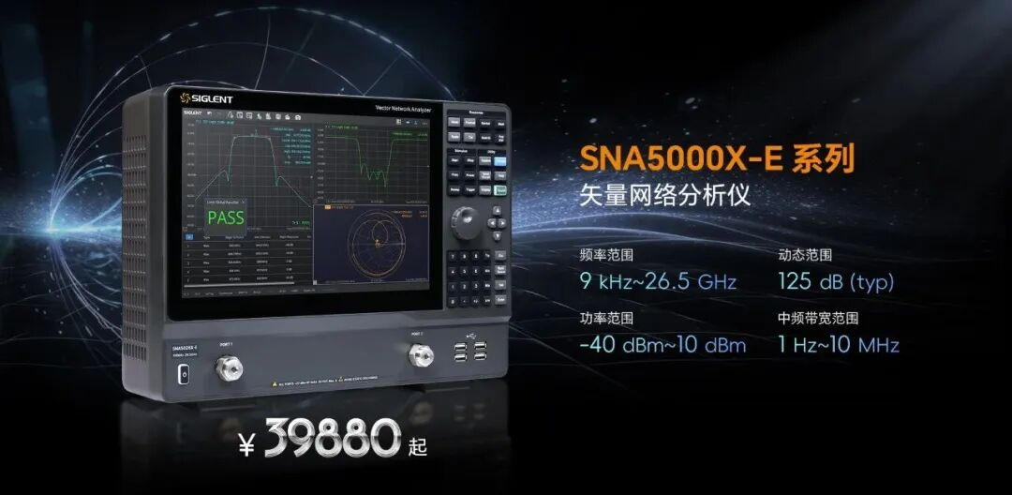
SNA5000X-E支持9 kHz~26.5 GHz连续频率扫描，其动态范围可达117 dB，结合0.05 dB幅度分辨率与1 Hz频率分辨率，能精准捕捉微弱信号，满足高Q值滤波器等精密器件的严苛测试需求。
10、2025年2月18日精密源表SMM3000X系列
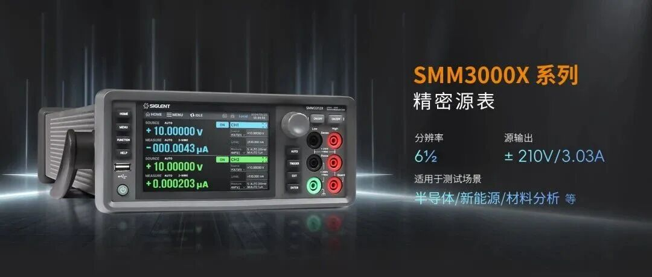
具备6½显示位数，高达±210V直流电压、±3.03A直流电流、±10.5A脉冲电流输出，最小10fA/100nV编程及测量分辨率，最大采集速率100,000 points/s。支持四象限操作，能够同时采集和测量信号，实现对DUT的源-测量循环。既可作为恒压源、恒流源、电压表、电流表和欧姆表，还可以作为脉冲发生器、波形发生器，是测试半导体和其他非线性设备和材料的理想选择。
11、2025年1月16日全新8通道1GHz带宽高分辨率示波器
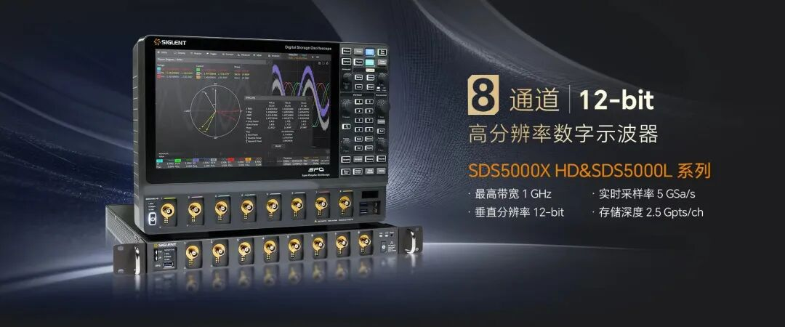
全新8通道1 GHz带宽高分辨率示波器SDS5000X HD和SDS5000L系列。其具有5 GSa/s的高采样率，2.5 Gpts/ch的存储深度，是鼎阳科技八通道示波器的又一诚意之作，配备多种分析软件，为不同测试方案提供更多的选择。
12、2025年1月16日SHA860A系列手持信号分析仪
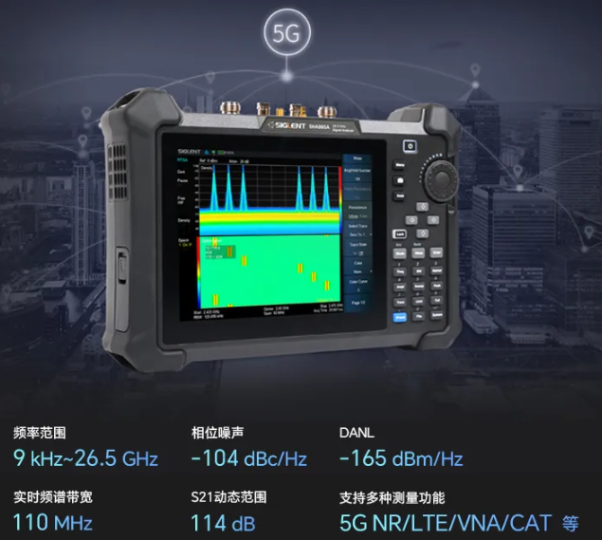
SHA860A系列手持信号分析仪基础上新增了14/20/26.5 GHz新型号，低频可扩展至 5 kHz，标配全频段前置放大器，实时分析带宽高达110 MHz，具有体积小、 重量轻、 供电灵活、 操控方便等特点，可广泛应用于外场无线通信设备的安装调试、 维护保障及干扰排查等场合。
三、全维度产品布局
鼎阳科技的业绩高增，核心依托全维度、分层化的产品布局策略，成功实现高端突破、中端夯实、低端补位的全域市场覆盖。公司既持续攻坚高端射频、数字类核心仪器，深度卡位光通信、半导体、新能源等下游高增长赛道的高端测试需求；同时推动高端技术下沉，打造兼具极致性价比与核心性能的中低端仪器，全方位覆盖不同层级市场的多样化测试需求。

